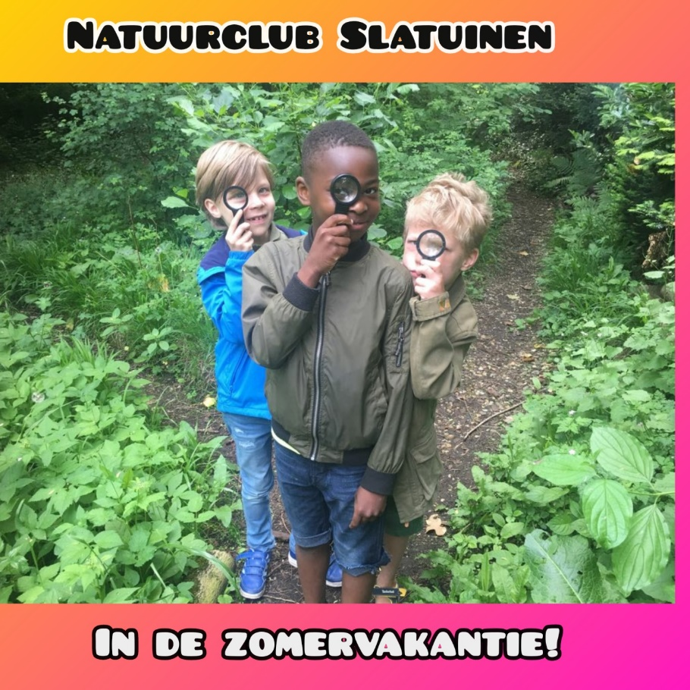

Op avontuur in de natuur! Kikkers zoeken, waterslakken vangen, bloemenparfum maken, geheime insecten ontdekken, je eigen natuurkunstwerk maken
(je mag het meenemen naar huis). En nog veel meer! Meld je aan!
(of e-mail naar:
slatuinen@tiscali.nl)

De prijs (voor 1,5 uur): algemeen € 5; stadspas € 1.

Naam ouder: …………………………………………………………...

Naam en leeftijd kind (eren): ……………………….…………………

Uw e-mail: ……………………………………………………………..

Uw telefoon nummer: …...……………………………………………..

Keuze beschikbare data: wo 17 juli, 13.30 tot 15.00 uur 0
of: wo 24 juli, 13.30 tot 15.00 uur 0

Stadspas: ja / nee.

***
De natuurbelevingsactiviteit wordt gesponsord door het A.F. K. Schermerfonds. Voor meer informatie over de activiteit kunt u bellen met: Marijke Kooijman, tel. 06 – 512 714 46.

